**Тесты по геометрии 9 класс. Тема: "Координаты вектора"**

Правильный вариант ответа отмечен знаком +

**1. Чем отличается векторная величина от скалярной?**

- векторная величина может быть выражена дробным числом, а скалярная – нет

+ помимо числового значения, векторная величина характеризуется и направлением

- векторная величина обозначается двумя буквами, а скалярная – одной

- ничем не отличается

**2. Дайте определение вектору:**

+ отрезок, для которого известно, какая из его граничных точек является начальной, а какая конечной

- направленный отрезок с обязательной ненулевой длиной

- любой отрезок, изображенный на координатной плоскости

- прямая, совпадающая с одной и координатных осей

**3. Как правильно обозначается вектор?**

- двумя большими буквами, обозначающими начало и конец отрезка, со стрелкой над ними

- одной маленькой буквой со стрелкой над ней

+ оба варианта допустимы

- оба варианта неверны

**4. Если начальная и конечная точка вектора совпадают, тогда:**

- это не вектор, а точка на плоскости

+ это нулевой вектор

- это точка начала координат

- это единичный вектор

**5. Перечислите все векторы, изображенные на картинке?**

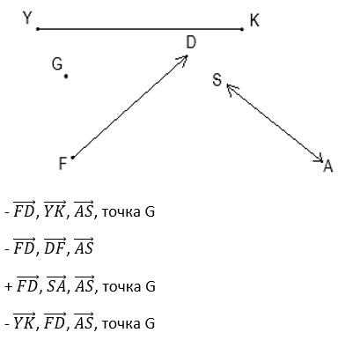

**6. Что такое модуль вектора?**

- величина, определяющая направление вектора

+ длина вектора, выраженная числовым значением

- четверть координатной плоскости, в которой расположен вектор

- квадратный корень из длины вектора

**7. Дайте определение коллинеарным векторам:**

+ векторы, отличные от нуля и находящиеся на одной либо параллельных прямых

- векторы, расположенные перпендикулярно друг другу

- векторы, расположенные в одной четверти координатной плоскости

- векторы, модули которых равны

**8. Выберите фигуры, состоящие из двух пар коллинеарных векторов:**

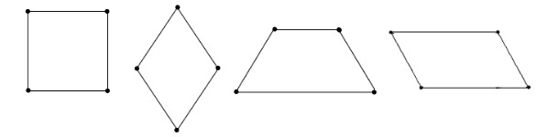

- все изображенные фигуры

+ ромб, квадрат, параллелограмм

- трапеция, квадрат, ромб

- квадрат, параллелограмм, трапеция

**9. Два коллинеарных вектора имеют разное направление. Как они называются?**

- сонаправленные

- разнонаправленные

+ противоположно направленные

- ненаправленные

**тест 10. Свойство равных векторов заключается в том, что:**

-они коллинеарны

- они сонаправлены

- их длины равны

+ они обладают всеми перечисленными свойствами

**11. Вектор, длина которого равна единице, называется единичным вектором, или …. Вставьте пропущенное слово:**

- квадрантом

+ ортом

- модулем

- радианом

**12. При умножении вектора на число получается… . Закончите утверждение:**

+ вектор, коллинеарный исходному

- вектор, равный исходному

- вектор, противоположный исходному

- положительное число

**13. В зависимости от того, на отрицательное или положительное число умножили вектор, получается … Закончите утверждение.**

- коллинеарный или перпендикулярный вектор

- равный или противоположный вектор

+ сонаправленный или противоположно направленный вектор

- нельзя умножать вектор на отрицательное число

**14. Вектор вопрос теста Координаты вектора. 9 класс. Задание 3умножили на число 7. Как отличается длина получившегося вектора от исходного?**

- длина исходного вектора на 7 единиц меньше

+ длина исходного вектора в 7 раз меньше

- длина исходного вектора в 1/7 раз меньше

- длина исходного вектора в 7 раз больше

**15. Как называется вектор, который выходит из начала координат?**

- начальный вектор

- координатный вектор

- нулевой вектор

+ радиус-вектор

**16. Дан вектор вопрос теста Координаты вектора. 9 класс. Задание 3с координатами {-9;5}. Разложите его по координатным векторам вопрос теста Координаты вектора. 9 класс. Задание 4**

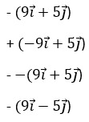

**17. Чему равны координаты вектора, начало которого совпадает с началом координат?**

- сумме координат начала и конца вектора

+ координатам конечной точки вектора

- произведению координат начала и конца вектора

- нулю, так как это нулевой вектор

**18. На рисунке изображен вектор вопрос теста Координаты вектора. 9 класс. Задание 3. Определите его правильное разложение по векторам.**

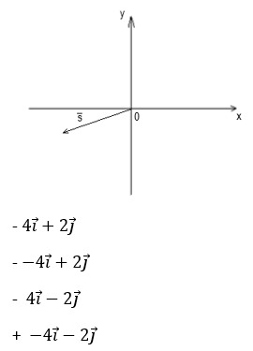

**19. Как найти координаты вектора, если известны координаты точек начала и конца вектора?**

- необходимо просуммировать координаты начала и конца вектора

+ необходимо от координат конца вектора отнять координаты начала вектора

- необходимо перемножить координаты начала и конца вектора

- необходимо разделить координаты конца на координаты начала вектора

**тест-20. По данным на рисунке определите координаты векторов вопрос теста Координаты вектора. 9 класс. Задание 7**

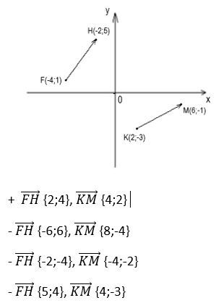

**21. Известны 2 точки с их координатами: D(3;7) и K(4;-2). Какими будут векторы вопрос теста Координаты вектора. 9 класс. Задание 9**

- равными по длине

- противоположно направленными

- коллинеарными

+ все ответы верны

**22. Чему равна каждая координата суммы векторов?**

- разности соответствующих координат векторов

+ сумме соответствующих координат векторов

- произведению соответствующих координат векторов

- произведению квадратов соответствующих координат векторов

**23. Даны 2 вектора вопрос теста Координаты вектора. 9 класс. Задание 10Найдите координаты вектора вопрос теста Координаты вектора. 9 класс. Задание 11**

- {-10;5}

- {10;-5}

- {-21;66}

+ {4;17}

**24. Найдите координаты вектора вопрос теста Координаты вектора. 9 класс. Задание 12**

+ {5;5}

- {11;13}

- {-5;5}

- {11;5}

**25. Модуль вектора, у которого известны координаты, равен:**

- произведению координат

+ квадратному корню из суммы квадратов координат

- модулю суммы координат

- квадратному корню из произведения координат

**26. Найдите длину вектора вопрос теста Координаты вектора. 9 класс. Задание 13заданного своими координатами .**

- 48

+ 10

- 4 √3

- 14

**27. Как определить координаты произведения вектора на число?**

- они равны квадратному корню из произведений каждой координаты на это число

- они равны произведению квадрата каждой координаты на это число

+ они равны произведению каждой координаты на это число

- они равны сумме каждой координаты с числом

**28. По данным на рисунке найдите длину вектора вопрос теста Координаты вектора. 9 класс. Задание 14**

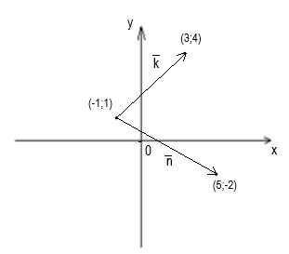

- √10

+ 2 √10

- 40

- 24

**29. Дан вектор вопрос теста Координаты вектора. 9 класс. Задание 16Найдите координаты вектора вопрос теста Координаты вектора. 9 класс. Задание 17**

- {16;14}

- {54;49}

+ {63;49}

- {63;14}

**тест_30. На рисунке изображены 4 точки D, K, M и R с их координатами. Вычислите координаты вектора вопрос теста Координаты вектора. 9 класс. Задание 18**

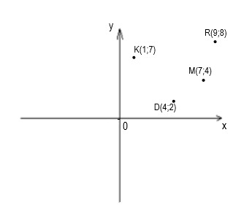

- {20;18}

+ {-18;8}

- {13;-17}

- {-19;-7}